Title:

Collaboration-Tools: Die besten Lösungen im Vergleich

Description:

Collaboration-Software ist ein hervoragendes Hilfsmittel, um die Zusammenarbeit zu optimieren. Doch was steckt genau hinter den praktischen Tools?

Teaser

Je größer Ihr Unternehmen ist, desto schwieriger wird es, die verschiedenen Teams und Projekte zu managen. Insbesondere, wenn nicht alle Mitarbeiter am gleichen Standort beheimatet sind, werden die Planung von Ressourcen und die Kommunikation schnell zur Herkulesaufgabe. In Collaboration-Tools finden Sie jedoch mächtige Verbündete, mit denen sich die Arbeit im Team langfristig optimieren lässt.

__________________________________________________________________________________

# Collaboration-Tools: Die besten Anwendungen für mehr Produktivität

Im modernen Büroalltag spielt Teamarbeit eine wichtige Rolle. Dabei gilt vor allem eines: Je mehr Mitarbeiter gemeinsam an einem Projekt arbeiten, desto wichtiger ist eine gute **Koordination und Kommunikation** untereinander. Nur dann, wenn alle Aufgaben ideal verteilt sind und der Austausch zwischen den Mitarbeitern funktioniert, kann auch das bestmögliche Ergebnis erzielt werden. Ebenso entscheidend ist, dass alle Beteiligten **die notwendigen Mittel und Informationen zur Verfügung haben** und relevante Veränderungen im Arbeitsprozess rechtzeitig erfahren. Um den Workflow zu optimieren, greifen immer mehr Unternehmen zu Collaboration-Tools, die häufig nicht nur ein produktives, sondern vor allem auch ein **ortsunabhängiges Arbeiten** ermöglichen.

_TABLE_OF_CONTENT_

## Was sind Collaboration-Tools?

Ein Collaboration-Tool bzw. eine Collaboration-Software bietet verschiedene Funktionen zur Verwaltung von Projekten. Der Zweck einer solchen Softwarelösung ist die Optimierung des Arbeitsprozesses, weshalb die einzelnen Werkzeuge für Bereiche wie Planung, Organisation oder Analyse geeignet sind. So kann sich ein Tool beispielsweise durch folgende Inhalte und Features auszeichnen:

* **Mind-Mapping**: Viele Tools unterstützen Teams bei der Ideenfindung bzw. dem gemeinsamen kreativen Arbeiten. Werkzeuge zum Erstellen von Mind-Maps sowie andere Brainstorming-Features animieren die Projektteilnehmer bzw. Mitarbeiter, **eigene Ideen miteinander zu teilen** und das Projekt aktiv mitzugestalten. Auch Auftraggeber lassen sich auf diese Weise problemlos in den Kreativprozess einbeziehen, sofern dies gewünscht ist und ein entsprechender Zugang zum Tool gewährt wurde.
* **Filesharing**: Einer der wichtigsten Grundgedanken von Collaboration-Software ist, dass die Nutzer ihre Tabellen, Dokumente und weitere Daten mit anderen Nutzern teilen können. Viele Tools bieten eine zentrale Speicherplattform und die Möglichkeit, individuelle Zugriffsrechte zu definieren. Auf diese Weise sind alle wichtigen **Dateien immer und von überall griffbereit**. Projektleiter bzw. Administratoren entscheiden dabei, wer zu welchen Daten Zugang hat.
* **Echtzeit-Kommunikation**: Collaboration-Tools enthalten oftmals verschiedene Funktionen, um in Echtzeit miteinander zu kommunizieren. In individuellen Projektboards können zum Beispiel Aufgaben verteilt und Fortschritte mitgeteilt werden. Kommentarfunktionen erlauben, unklare Aufgabenstellungen und Sachverhalte schnell und problemlos zu diskutieren. Viele implementierte Anwendungen setzen darüber hinaus auf altbewährte Kommunikationsformen wie **Video-Telefonie, Instant-Messaging und E-Mail** oder verfügen über Schnittstellen zu gängigen Programmen wie Outlook oder Skype. Die meisten Anbieter setzen außerdem auf die Speicherung von Tabellen oder Textdokumenten in der Cloud, sodass mehrere Nutzer gleichzeitig darauf Zugriff haben.
* **Gemeinsamer Kalender**: Egal, ob Sie ein Team-Meeting angesetzt haben, wichtige Business-Calls anstehen oder eine Deadline festgelegt wurde: E-Mails, Anrufe oder Chat-Nachrichten sind ein gutes Mittel, um über bevorstehende Events zu informieren– oftsind sie allerdings ebenso schnell vergessen. Je mehr Termine anstehen, desto schwerer fällt es außerdem, den Überblick zu behalten. Aus diesem Grund stellen Collaboration-Tools **Kalender-Funktionen** zur Verfügung, durch die alle relevanten Termine geteilt und jederzeit eingesehen werden können.
* **Management-Features**: Gute Collaboration-Software zeichnet sich auch dadurch aus, dass Projekt- und Teamleiter die verschiedenen Arbeitsprozesse optimal planen und überblicken können. So stehen also Komponenten zur Verfügung, durch die man die vorhandenen **Ressourcen optimal aufteilen und organisieren kann**. Darüber hinaus bieten viele Tools Lösungen, um **Arbeitsabläufe und Fortschritte zu dokumentieren und auszuwerten**. Wenn sie im ganzen Unternehmen zum Einsatz kommen, erleichtern die Anwendungen außerdem die Kommunikation zwischen einzelnen Abteilungen.

## Darum lohnt sich der Einsatz von Collaboration-Software

Um Projekte zu organisieren und Arbeitsprozesse zu optimieren, benötigen Sie natürlich nicht zwangsläufig ein Collaboration-Tool. Ein kleines Team, das im selben Büro arbeitet, lässt sich beispielsweise auch ohne spezifische Software oder lediglich mit einzelnen Anwendungen für spezifische Bereiche koordinieren. Mit **wachsender** **Zahl an Mitarbeitern und Projekten** sowie Beteiligten, die nicht mit dem Firmennetzwerk verbunden sind, steigt jedoch der Wert einer solchen Software zur Optimierung des Workflows erheblich: **Ohne Hilfsmittel geht Ihnen mitunter die Übersicht verloren, wenn Sie verschiedene Teams leiten müssen und zahlreiche Deadlines einzuhalten sind.**

Ab einer gewissen Unternehmensgröße können Sie nämlich nicht mehr jeden Mitarbeiter persönlich kontaktieren, um ein Status-Update zum Arbeitsfortschritt zu erhalten. Ist eine Collaboration-Software eingerichtet und auf die Arbeitsabläufe abgestimmt, sparen Sie außerdem wertvolle Zeit und Kosten, die Sie in andere Bereiche Ihres Unternehmens investieren können. Filesharing-Features sorgen zudem dafür, dass der netzwerkübergreifende Dateiaustausch auch in einer großen Firma zu jedem Zeitpunkt möglich ist. Wesentlich schneller verläuft auch **die Zusammenarbeit mit Partnern**, die sich mit der passenden Collaboration-Software problemlos in die relevanten Prozesse einbeziehen lassen.

<iframe width="560" height="315" src="https://www.youtube.com/embed/g5g03HprJRM?ecver=1" frameborder="0" allowfullscreen></iframe>

Quelle: https://youtu.be/g5g03HprJRM

## Welche Collaboration-Tools gibt es?

Die Suche nach einem geeigneten Programm zur Optimierung des Workflows ist häufig schwieriger, als man zunächst vermuten mag. Das ist insbesondere durch zwei Faktoren bedingt: Zum einen unterscheiden sich die verschiedenen Angebote teilweise erheblich hinsichtlich Ihres **Umfangs** und auch hinsichtlich der **Kosten** (die Spanne reicht von kostenintensiven Enterprise- bis hin zu kostenfreien Freemium- oder Open-Source-Lösungen). Einige Anwendungen bieten zudem eine Vielzahl von unterschiedlichen Collaboration-Werkzeugen, während andere Lösungen **auf bestimmte Features spezialisiert** sind. Zudem gilt es, bei Collaboration-Software zwischen lokalen, selbst gehosteten Lösungen und von Anbietern gehosteten Online-Anwendungen (Cloud oder SaaS) zu unterscheiden. Während erstere vor allem in puncto **Sicherheit** die Nase vorn haben, liegen die Stärken bei letzteren in Sachen **Fernzugriff**.

Darüber hinaus kann es bei der Auswahl auch eine Rolle spielen, ob bestimmte Programme oder Dateiformate, die von Ihnen bzw. Ihren Mitarbeitern genutzt werden, von dem Collaboration-Tool unterstützt werden. In den folgenden Abschnitten stellen wir Ihnen exemplarisch einige interessante Collaboration-Lösungen vor.

### Asana

2011 veröffentlichten Facebook-Mitgründer Dustin Moskovitz und der Programmierer Justin Rosenstein die Collaboration-Software Asana [Offizielle Homepage von Asana] (https://asana.com). Beide arbeiteten zuvor an hauseigenen Lösungen zur Optimierung des Workflows für den Social-Media-Riesen, wobei auch die Idee entstand, ein eigenständiges Tool zu entwickeln. Im Fokus der **SaaS-Webanwendung**, die auf den Servern der gleichnamigen Firma gehostet wird, steht die **Verwaltung von Projekten und Aufgaben** ohne Notwendigkeit einer zusätzlichen Kommunikationsplattform. Zusätzlich zu der Webanwendung, die über jeden gängigen Internetbrowser aufgerufen werden kann, stehen **Apps für iOS** und **Android** zur Verfügung, über die sich Asana nutzen lässt. Die **Basisversion des Tools ist** **kostenfrei**, bietet im Gegensatz zu den kostenpflichtigen Versionen „Premium“ (ab 9,99 Dollar pro Nutzer im Monat) und „Enterprise“ (Preis auf Anfrage) allerdings nur einen eingeschränkten Funktionsumfang.

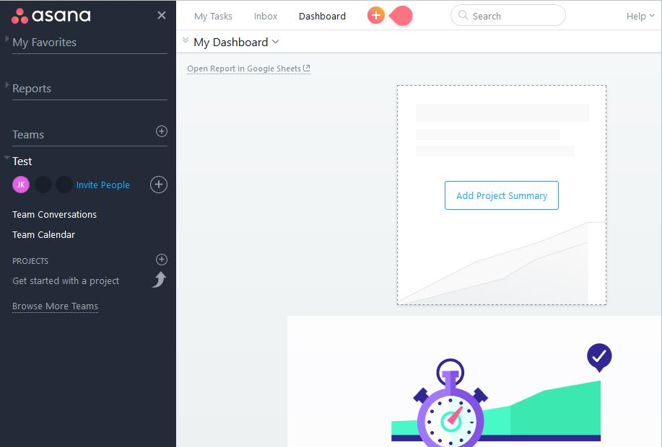[Alt-Text: Web-Interface von Asana]

[Bildunterschrift: Dank Schnittstellen zu diversen Produktivitäts-Tools wie Google Drive, Dropbox oder Zendesk können diese direkt über das Asana-Web-Board angesteuert werden]

Mithilfe von Asana können Sie einer **beliebigen Anzahl von Teams einen eigenen Workspace** **zuordnen**. In einem solchen digitalen Arbeitsbereich lassen sich wiederum beliebig viele Projekte managen, indem Tasks (Aufgaben) erstellt, übernommen und bearbeitet werden. Zu diesem Zweck lassen sich beispielsweise **Deadlines definieren, Tags zur Filterung der Aufgaben hinzufügen oder lokale Dateien sowie Dokumente aus Dropbox, OneDrive, Box sowie Google Drive anhängen**. Einen Gesamtüberblick über die verschiedenen Projekte und Aufgaben liefert das Dashboard, das eine Sortierung nach Alphabet, Deadline oder Aufgaben-Status ermöglicht.

Weitere Features des Collaboration-Tools:

* Eigener **Team-Kalender**
* Projekt-Chat (Conversations)
* **Nachrichtensystem** (Inbox) mit Archiv
* Undo-Funktion
* Synchronisation von Tasks mit externer Kalender-Software
* **Print- und Export-Funktion** (CSV) für Projekte und Tasks

Die Basisversion erlaubt es Ihnen, Projekte für bis zu 15 Teilnehmer anzulegen. Für den Fall, dass Sie größere Teams managen müssen, sollten Sie also in jedem Fall auf die „**Premium**“-Edition zurückgreifen. Diese enthält darüber hinaus auch **vorgefertigte Templates**, mit deren Hilfe sich mit nur einem Klick neue Projekte erstellen lassen. Zusätzlich gewährt das Paket auch **erweiterte Such- und Reportfunktionen**, die den Arbeitsprozess noch einfacher gestalten, sowie Zugriff auf spezielle Administrator-Features für eine noch bessere Kontrolle über die Projekte und Teilnehmer. In der „Enterprise“-Version erhalten Sie unter anderem exklusiven Support und die Möglichkeit, den Login auf SAML-Basis (Security Assertion Markup Language) für alle Benutzer vorzuschreiben.

|  |  |
| --- | --- |
| **Vorteile** | **Nachteile** |
| Eigenes Nachrichtensystem sowie Möglichkeit, E-Mail-Benachrichtigung einzurichten | Englischsprachige Benutzeroberfläche |
| Mobile Apps für iOS und Android | Keine Desktop-Anwendung |
| Für Projekte mit bis zu 15 Nutzern kostenfrei nutzbar | Datenspeicherung auf amerikanischen Servern |

### Trello

Das amerikanische Unternehmen Fog Creek Software brachte im September 2011 nach etwa einjähriger Entwicklungszeit sein Collaboration-Tool mit dem Namen Trello [Alle Aufgaben auf einen Blick mit der Collaboration-Software Trello] (https://trello.com) auf den Markt, das mittlerweile von der Softwarefirma Atlassian übernommen wurde. Das Tool, das sowohl als **plattformunabhängige Webanwendung** sowie auch als **mobile App** für iOS und Android verfügbar ist, ermöglicht die Koordinierung von Aufgaben über die übersichtlichen Trello-Boards. Zusätzliche Collaboration-Features wie Kalender oder Verknüpfungen zu Cloud-Anwendungen lassen sich über sogenannte Power-Ups hinzufügen. In der **kostenfreien Basisversion** steht allerdings nur eine beschränkte Auswahl an Erweiterungen zur Verfügung – erst als Nutzer der Pakete „Business Class“ (ab 9,99 Dollar pro Nutzer im Monat) und „Enterprise“ (rund 20 Dollar pro Nutzer im Monat) haben Sie Zugriff auf Premium-Power-Ups wie **Einbindungen in GitHub, Dropbox und Co**.

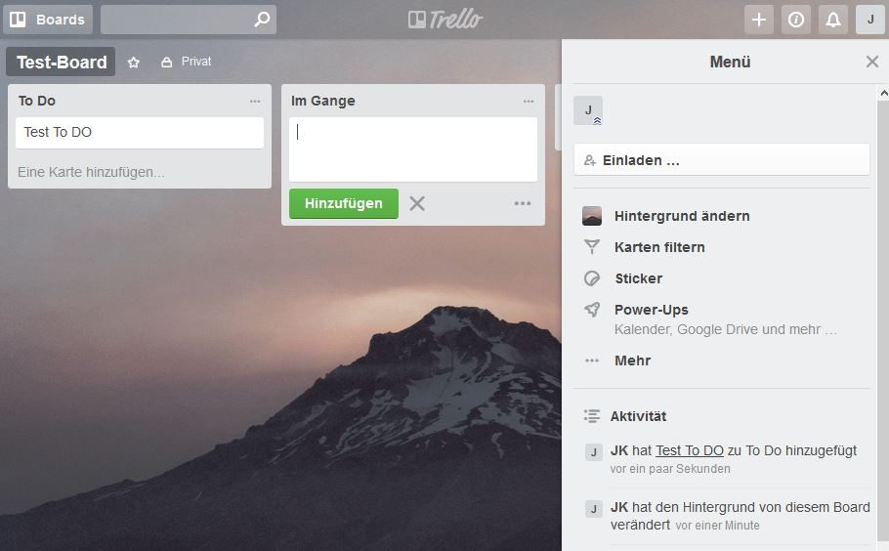[Alt-Text: Trello: Webanwendung]

[Bildunterschrift: Trello bietet die Möglichkeit, beliebig viele Boards zu erstellen und deren Hintergrund zu gestalten]

Wenn Sie in Trello ein neues Board erstellen, haben Sie drei Freigabe-Optionen: Im **privaten Modus** können lediglich manuell hinzugefügte Nutzer das Board sehen und Veränderungen vornehmen. Team-Boards sind hingegen automatisch für alle Mitglieder des Projekt-Teams sichtbar. Wählen Sie die **öffentliche Freigabe**, können alle Webnutzer das Board sehen, die über den entsprechenden Link verfügen. Die Bearbeitung ist in beiden Fällen allerdings wie bei privaten Boards nur möglich, wenn man **durch den Projektleiter hinzugefügt wurde**. Die Aufgabenverteilung funktioniert über sogenannte Karten, die man in unterschiedliche Listen einordnen kann, um auf diese Weise den Bearbeitungsstatus zu kennzeichnen. Das Collaboration-Tool gibt hierfür die drei Listen „To Do“, „Im Gange“ und „Fertig“ vor. Sie können aber auch eigene Kategorien definieren und **zusätzliche Listen hinzufügen**. Für die Gestaltung der einzelnen Aufgaben (Karten) stehen folgende Optionen zur Verfügung:

* Mitglieder zuordnen
* **Label** hinzufügen (Farbe und optional Muster)
* Checklisten mit beliebig vielen Punkten hinzufügen
* Kommentieren
* **Frist für die Erledigung der Aufgabe setzen**
* Links oder Dateien anhängen (PC, Trello, Google Drive, Dropbox, Box, OneDrive)
* **Aktivitäten-Protokoll** ansehen
* In andere Liste verschieben, sobald sich der **Bearbeitungsstand** verändert

Wenn Sie Dateien von Ihrem Computer anhängen wollen, stehen Ihnen standardmäßig 10 MB zur Verfügung. Dateianhänge mit einer Größe von **bis zu 250 MB** können Sie ab dem „Business Class“-Paket hinzufügen. Ferner können Sie als zahlender Nutzer auch genau kontrollieren, wer öffentliche oder private Boards erstellen kann, und ehemalige Mitglieder mit nur einem Klick entfernen. Dank Premium-Support per E-Mail durch einen persönlichen Ansprechpartner erhalten Sie bei technischen Problemen und Fragen garantiert innerhalb von 24 Stunden eine Antwort. In der **Enterprise-Edition** bietet die Collaboration-Software **durch Zwei-Faktor-Authentifizierung, Dateiverschlüsselung, Softwareüberwachung und die Möglichkeit benutzerdefinierter Sicherheitsüberprüfungen** zusätzlichen Schutz für Ihre Projektdaten.

|  |  |
| --- | --- |
| **Vorteile** | **Nachteile** |
| Einsteigerfreundliche, intuitive Bedienung | Position und Struktur der Karten im Board nicht veränderbar |
| Mobile Apps für iOS und Android | Unübersichtliches Archiv |
| Diverse Optionen zur Gestaltung und Kategorisierung von Aufgaben | Datenspeicherung auf amerikanischen Servern |

### Slack

Seit 2014 vereinfacht das Collaboration-Tool Slack die **Kommunikation in Unternehmen und Agenturen**. Zudem sorgt die Software dafür, dass die Benutzer jederzeit Zugang zu allen Anwendungen, Diensten und Ressourcen haben, die sie für ihre täglichen Arbeiten benötigen. Laut Angaben des Anbieters wird Slack wöchentlich bereits von **über acht Millionen aktiven Usern** aus mehr als 100 Ländern und über 35.000 Unternehmen genutzt. Die webbasierte Anwendung, die es auch als App für iOS, Android, Windows und Windows Phone (Beta) gibt, kann **kostenfrei** („Free“) oder gegen eine **monatliche Gebühr** („Standard“ und „Plus“) genutzt werden. Die Bezahlpakete zeichnen sich dabei durch einen größeren Funktionsumfang aus.

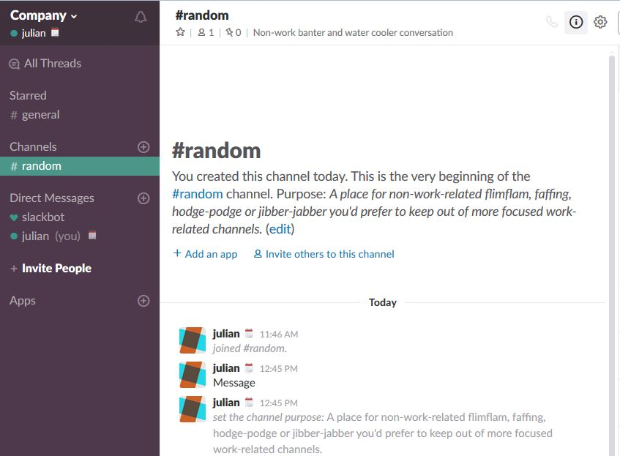

[Alt-Text: Benutzeroberfläche von Slack]

[Bildunterschrift: In den Slack-Channel lassen sich jederzeit neue Mitglieder einladen, sofern diese Teil des Teams sind]

Der Hauptfokus von Slack ist, den Nutzern die bestmögliche Kommunikationsplattform zu bieten. Zu diesem Zweck lassen sich **beliebig viele Channels einrichten**, die im Prinzip wie Chaträume funktionieren. Bei der Konfiguration eines solchen Channels haben Sie die Wahl, diesen entweder für alle eingeladenen Mitarbeiter freizugeben oder manuell zu bestimmen, wer ihm beitreten kann (Private Channel). Ferner können alle Mitglieder, die in dem Collaboration-Tool angemeldet sind, auch **per Direktnachricht** miteinander kommunizieren. Es können dabei nicht nur gewöhnliche Textnachrichten verschickt, sondern auch **Dateien freigegeben** (PC, Google Drive), **Dokumente geteilt** (Google Docs) oder **Code-Snippets** (HTML, CSS; C++, PHP u.v.m.) präsentiertwerden. Die zweite Kernfunktion von Slack ist die Integration von Drittanwendungen. So existieren bereits Schnittstellen zu folgenden Web-Diensten:

* **Dateimanagement**: Google Drive, Dropbox, Microsoft OneDrive, Box
* **Kommunikation**: Google+ Hangouts, RSS, MailChimp, Skype
* **Entwicklung**: GitHub, IFTTT, Zapier, JIRA Cloud, Nagios
* **Marketing**: Statsbot, GrowthBot, Drift, Mention, Reveal
* **Produktivität**: Trello, Google Calendar, Asana, Simple Poll
* **Social & Fun**: GIPHY, Twitter, Bitmoji, Meme Bot
* **Design**: InVision App, Zeplin, Lucidchart, RealtimeBoard

Je mehr Channel erstellt und für die Verwaltung und Bearbeitung von Projekten genutzt werden, desto schwerer fällt es natürlich, den Überblick zu behalten – einzelne Gespräche und Dateien lassen sich in Slack aber dank der **hochwertigen Suchfunktion** jederzeit wiederfinden und aufrufen. In der kostenfreien Version greift die Collaboration-Software hierfür allerdings nur auf die letzten 10.000 Nachrichten zurück. Zudem ist die Anzahl an möglichen Drittsoftware-Integrationen auf zehn beschränkt. Beide Limitierungen sind mit dem „**Standard**“**-Paket** (ab 6,25 Euro im Monat pro Nutzer) aufgehoben, das zudem den Gastzutritt zu den Channels erlaubt und Features zur Umsetzung von **Zwei-Faktor-Authentifizierung** und **OAuth** (Open Authentication) bereithält. Die „Plus“-Version (ab 11,75 Euro im Monat pro Nutzer) verspricht 24/7-Support und eine Antwortzeit von maximal vier Stunden.

|  |  |
| --- | --- |
| **Vorteile** | **Nachteile** |
| Einfache Freigabe von Dokumenten, Code-Snippets und sonstigen Dateien | Englischsprachige Benutzeroberfläche |
| Apps für iOS, Android, Windows und Windows Phone | Speicherung der Daten auf amerikanischen Servern |
| Diverse Schnittstellen zu Drittsoftware | Keine Option zur Erstellung unterschiedlicher Teams |

### Lifesize Cloud Video Conferencing

Seit 2003 entwickelt das US-amerikanische Unternehmen Lifesize [Hochwertige Video-, Audio- und Webkonferenzen realisieren mit Lifesize Cloud] (https://www.lifesize.com/de) Lösungen zur Realisierung benutzerfreundlicher und skalierbarer **Audio-, Web- und Videokonferenzen**. Nach eigenen Angaben vertrauen mehr als 4.500 Kunden aus über 100 Ländern den hochwertigen Produkten, die die Möglichkeiten der Cloud mit leistungsstarker HD-Kameratechnik und -Telefonie kombinieren. Neben der **Webanwendung** für Chrome und den Microsoft-Browser existieren auch **Apps für macOS, Windows, iOS und Android**, die eine geräteübergreifende und ortsunabhängige Teilnahme an den jeweiligen Meetings ermöglichen. Das Collaboration-Tool kann bis zu **14 Tage lang kostenfrei** getestet werden. Anschließend müssen Sie sich für eines der Abonnements „Core“, „Premium“ oder „Enterprise“ entscheiden. Letztgenanntes ermöglicht unter anderem auch das Senden von **Livestreams** sowie die Aufnahme von Videokonferenzen.

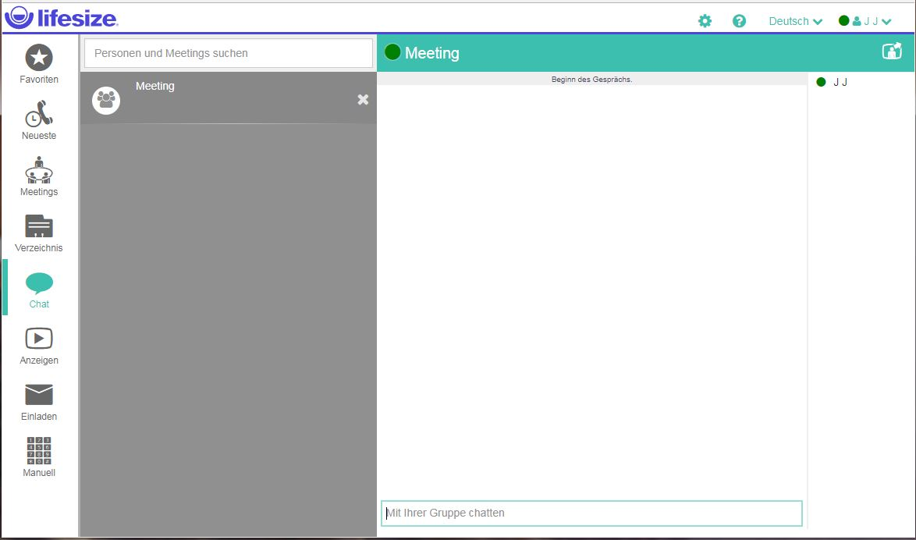

[Alt-Text: Interface der Lifesize-Web-App]

[Bildunterschrift: Über das Benutzermenü von Lifesize Cloud wählen Sie problemlos die gewünschte Kommunikationsform aus. Häufig genutzte Kontakte lassen sich als Favoriten speichern]

Um Audio- oder Videokonferenzen zu starten, können Sie in Lifesize entweder auf die **Direktwahl** zurückgreifen oder eine **„Meet-me“-Konferenz erstellen und planen**. Letzteres ist beispielsweise über die Chrome-Erweiterung für den Google Kalender, die E-Mail-basierte Einwahl oder jeden ICS-kompatiblen Kalender möglich. Zusätzlich können Sie über Lifesize einen eigenen Konferenzraum erstellen, der in der Enterprise-Edition **bis zu 50 Teilnehmer** unterstützt, die sich entweder ebenfalls über die Lifesize-Cloud-App oder über einen Gästeclient, ein H.323/SIP-Videosystem oder ein Telefon mit den anderen verbinden können. Der Raum ermöglicht Ihnen, Präsentationen im Vollbildmodus vorzuführen und Teilnehmer stumm zu schalten– optional können Sie zudem einen Sicherheitscode einrichten, den man vor dem Chatbeitritt eingeben muss. Darüber hinaus bietet die Collaboration-Software folgende Features:

* Unkomplizierte **Erweiterung** von Einzelgesprächen zu Gruppenkonferenzen ohne Notwendigkeit eines erneuten Verbindungsaufbaus
* Unbegrenzte Zahl von Gast-Anrufen möglich
* **Nutzer- und Meetingverzeichnis**
* Kalenderplanung für verknüpfte Konferenzräume (ab „Premium“-Version)
* Schnittstellen zu etablierten Videosystemen und Anwendungen wie Skype, Cisco oder Polycom
* **Verschlüsselte** Signal- und Medienübertragung (128-Bit-AES)
* Automatisches **Firewall-Traversal** für gesicherte, netzwerkübergreifende Kommunikation

Die Livestream-Funktion, die ab dem „Premium“-Abonnement des Collaboration-Tools zur Verfügung steht, ermöglicht **Echtzeit-Meetings für bis zu 10.000 Zuschauer** (Desktop und Mobile). Über Anzeigeberechtigungen sorgen Sie dabei für die notwendige Sicherheit. Der Zugang zu aufgenommenen Videos lässt sich über **konfigurierbare Berechtigungen** regulieren – Meeting-Teilnehmer erhalten automatisch Zugriff auf das entsprechende Material. Zusätzlich zu der **plattformunabhängigen Wiedergabe** ist auch der Download der Videodateien im MP4-Format möglich. Ferner profitieren „Premium“- und „Enterprise“-Kunden von einem ausgeweiteten Support-Angebot (schnellere Reaktionszeit, höhere Verfügbarkeit, Telefon-Support etc.).

|  |  |
| --- | --- |
| **Vorteile** | **Nachteile** |
| Nutzer- und Meetingverzeichnis | Webanwendung unterstützt Firefox nicht |
| Desktop-Apps für macOS und Windows sowie mobile Apps für iOS und Android verfügbar | Kein Pay-per-Use-Preismodell |
| Verschlüsselte Übertragung |  |

### Basecamp

2004 veröffentlichte das in Chicago beheimatete Unternehmen 37signals (heute Basecamp) seine Collaboration-Software mit dem Namen Basecamp [Offizielle Homepage von Basecamp] (https://basecamp.com), die seitdem über 2,5 Millionen Mal verkauft wurde. Das Tool organisiert sowohl die **unternehmensinterne Kommunikation und Projektarbeit** als auch die **Zusammenarbeit mit Businesspartnern** und vereint auf diese Weise alle Ihre Teams, Projekte und Arbeitsgruppen in einer einzigen Plattform. Der Zugriff auf Basecamp erfolgt dabei entweder über gängige **Webbrowser** wie Google Chrome, Safari, Microsoft Edge oder Mozilla Firefox oder über die **Desktop-Anwendung**, die für Windows und macOS verfügbar ist. Dank **Apps für iOS und Android** können außerdem auch Nutzer mobiler Geräte die ausgeklügelten Collaboration-Features verwenden.

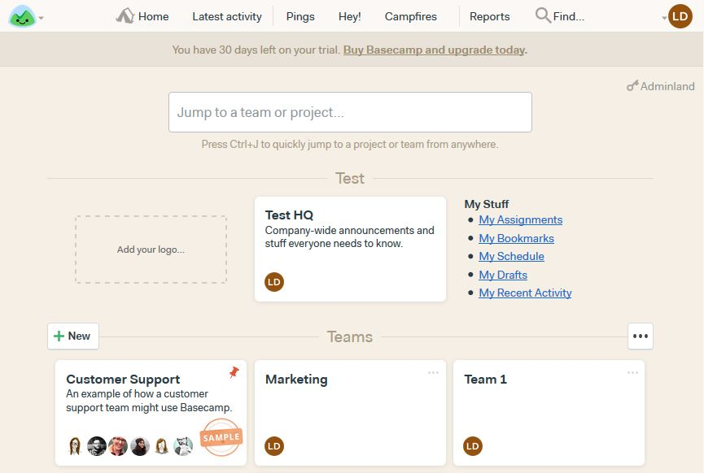

[Alt-Text: Basecamp-Basisseite]

[Bildunterschrift: Auf der Basecamp-Übersichtsseite werden alle Teams und Projekte – wahlweise in Karten- oder in Listenform – präsentiert]

Die Benutzeroberfläche von Basecamp, die für den Neueinsteiger zunächst etwas unübersichtlich zu sein scheint, ist grundsätzlich in drei Bereiche eingeteilt: Das „**Headquarter“** (HQ) bietet Platz für unternehmensweite Ankündigungen, allgemeine Informationen und Dateien, die für jeden Mitarbeiter in der Firma verfügbar sein sollen – logischerweise ist dieser Bereich für die Unternehmensführung angedacht. Unter „Teams“ können Sie eigene **Plattformen für die einzelnen Abteilungen** erstellen, über die selbige kommunizieren und planen können. Unter „Projects“ zeigt das Collaboration-Tool die verschiedenen Kanäle für die erstellten **Arbeitsprojekte** und deren Teilnehmer an. Unabhängig davon, um welche Rubrik es sich handelt, stehen immer folgende sechs Kernfeatures zur Verfügung:

* **Campfire**: Individueller Chat-Raum für die jeweilige Gruppe
* **Message Board**: Nachrichten-Board für Neuigkeiten und Status-Updates
* **To-dos**: „To-do“-Listen zum Präsentieren der wichtigsten Arbeitsschritte (inkl. Deadline)
* **Schedule**: Mit Google Cal, iCal oder Outlook kombinierbarer Kalender
* **Automatic Check-ins**: Automatisierte Status-Befragungen (täglich, wöchentlich oder monatlich möglich)
* **Docs & Files**: Zentraler Speicherort für Dateien, Dokumente und Verlinkungen zu Google Docs, der sich über Ordner strukturieren lässt

Basecamp kann **einen Monat lang kostenfrei** getestet werden, bevor man sich für oder gegen einen Kauf der Collaboration-Software entscheidet. Im Vergleich zu vielen anderen Lösungen geht der Anbieter hinsichtlich des Preismodells aber einen eher ungewöhnlichen Weg: Während Sie typischerweise pro Benutzer bezahlen, kostet Basecamp immer 99 Dollar im Monat (oder 999 Dollar im Jahr bei jährlicher Zahlung) – unabhängig davon, ob Sie ein **Team von zehn Mitarbeitern** betreuen oder ein **Großunternehmen mit 500 Mitarbeitern** managen. Darüber hinaus steht die Software Lehrern und Studenten kostenfrei zur Verfügung – Non-Profit- und Wohltätigkeitsorganisationen erhalten einen Rabatt.

|  |  |
| --- | --- |
| **Vorteile** | **Nachteile** |
| Erstklassige Möglichkeiten gemeinsamer Dokumentenbearbeitung und -verwaltung | Englischsprachige Benutzeroberfläche |
| Einrichtung automatisierter Status-Abfragen möglich | Daten liegen auf amerikanischen Servern |
| Kosten bleiben auch bei steigender Nutzerzahl gleich | Mühsamer Einstieg |

### HipChat

2010 veröffentlichten die Entwickler Chris Rivers, Garret Heaton und Pete Curley die erste offizielle Version der Collaboration-Software HipChat [Digitale Konferenzräume für Ihr Unternehmen: HipChat] (https://de.atlassian.com/software/hipchat), die Nutzern in erster Linie **Kommunikationsplattformen in Form von Chaträumen** bietet. Rund zwei Jahre nach dem Release wurde das Tool von der Softwarefirma Atlassian aufgekauft, die seitdem für die Weiterentwicklung und den Vertrieb verantwortlich ist. HipChat ist als **webbasierte Anwendung** verfügbar, die über jeden gängigen Internetbrowser ausgeführt werden kann. Zusätzlich gibt es **installierbare Versionen für Windows, macOS, Linux, Android und iOS**. Die Basisvariante HipChat Basic ist kostenlos – als neuer Nutzer kann man die normalerweise kostenpflichtige Edition HipChat Plus (ab 2 Dollar im Monat pro User) einen Monat lang kostenfrei testen.

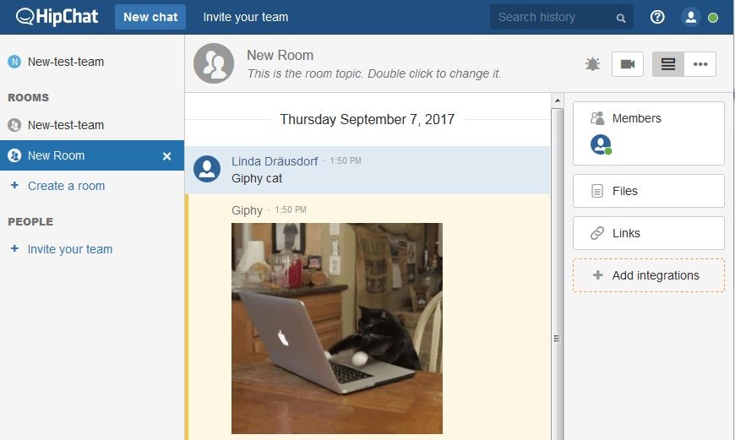

[Alt-Text: Web-Interface von HipChat]

[Bildunterschrift: Sie treten dem gewünschten HipChat-Chatraum bei, indem Sie den entsprechenden Chatraum in der Auswahlliste anklicken]

Jeder Nutzer, der als Mitglied zu einem HipChat-Account hinzugefügt wird, hat die Möglichkeit, einen privaten oder einen öffentlichen Chatraum zu erstellen. Dieser lässt sich standardmäßig für **Gruppenunterhaltungen mit uneingeschränkter Teilnehmerzahl** oder für Einzelgespräche in Textform nutzen. Zudem lassen sich Dateien teilen – die kostenfreie Edition stellt hierfür 5 GB Speicherplatz zur Verfügung. Kunden der Bezahlvariante ist es darüber hinaus möglich, **Videochats** zu starten oder den **Bildschirminhalt zu Demonstrationszwecken zu übertragen**. Ferner kann man bei Bedarf die Chat-Historie einsehen und durchsuchen. Unabhängig von der genutzten Version des Collaboration-Tools lassen sich die Räume um eine unbegrenzte Anzahl von **Integrationen** (Drittanwendungen) erweitern, die für zusätzliche Funktionen sorgen. Unter anderem stehen dabei folgende Services zur Verfügung:

* Dropbox
* Facebook
* GIPHY
* Google Calendar
* GitHub
* Image Editor (Adobe Creative SDK)
* HTML Canvas
* MailChimp

Die aufgelisteten Integrationen lassen sich problemlos über „Add integrations” hinzufügen und anschließend entweder per ausgewiesenem **Kommando** oder via **Schaltfläche** im Menü des gewünschten Raums aufrufen. Außerdem ermöglicht HipChat Ihnen, Chaträume für den **Gäste-Login** freizuschalten. Auf diese Weise können Sie Ihren Unterhaltungen Nutzer hinzufügen, die nicht zu Ihrem Account gehören – beispielsweise Geschäftspartner. Nach der Aktivierung laden Sie diese über einen individuellen, automatisch erzeugten Link ein. Eine Besonderheit stellt die die Option dar, die Collaboration-Software **selbst zu hosten**. Diese Enterprise-Lösung, die Atlassian unter dem Namen **HipChat Data Center** anbietet, hat den Vorteil, dass Sie alle Daten selbst verwalten und das Tool noch gezielter an die eigenen Vorstellungen anpassen können.

|  |  |
| --- | --- |
| **Vorteile** | **Nachteile** |
| Zahlreiche Schnittstellen zu nützlichen Drittanwendungen vorhanden | Englischsprachige Benutzeroberfläche |
| Plattformunabhängig (Web-, Desktop- und Mobile-Apps) | Ausbaufähiges Benachrichtigungssystem |
| Hosting in Eigenregie möglich | Unterstützt nur 1-zu-1-Videounterhaltungen |

### Wrike

Das Collaboration-Tool Wrike [Wrike – die Online-Collaboration-Software] (https://www.wrike.com/de/) ist das Kernprodukt der gleichnamigen Firma, die 2006 in Kalifornien gegründet und **bereits mehrfach für ihre Leistungen in den Sparten Projektmanagement, Arbeitsmanagement und Unternehmenswachstum ausgezeichnet** **wurde**. Mit Features, die die Kommunikation, Transparenz und Verantwortlichkeit in Projekten regulieren, eignet sich die Software laut dem Anbieter unter anderem für Marketing-, Kreativ-, Projektmanagement- und Produktentwicklungs-Teams. Neben einer kostenfreien Edition für fünf Nutzer schickt Wrike verschiedene, maßgeschneiderte Lösungen wie „Professional“ (ab 9,80 Dollar im Monat pro Nutzer) „Business“ (ab 24,80 Dollar im Monat pro Nutzer) oder „Marketing“ (ab 34,60 Dollar im Monat pro Nutzer) mit unterschiedlichen Schwerpunkten ins Rennen. Der Zugriff auf die Anwendung gelingt entweder über die Webanwendung oder über die jeweilige Desktop- (Windows, macOS) bzw. Mobile-App (iOS, Android).

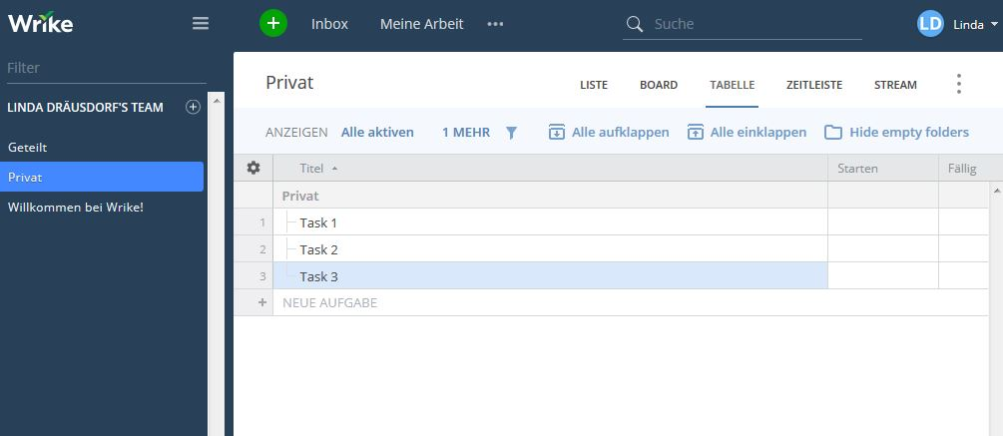

[Alt-Text: Wrike Professional: Nutzeroberfläche]

[Bildunterschrift: Für Aufgaben und Projekte gibt es in Wrike unterschiedliche Ansichtsmöglichkeiten wie „Liste“, „Tabelle“ oder „Board“]

Jedes Projekt, das Sie mit Wrike verwalten, können Sie mühelos in beliebig viele Teilschritte unterteilen. Die einzelnen Aufgaben lassen sich dabei **mithilfe von Ordnern und Zeitplänen organisieren**, die sich in Zeitleisten (ab „Professional“-Paket) überblicken und anpassen lassen. So können Sie sich jederzeit über den Fortschritt und die Beiträge aller Mitarbeiter informieren. Dabei helfen auch der **Live-Aktivitäts-Stream**, die **Versionsverwaltung** und der **gemeinsame Dateispeicher** (ab 2 Gigabyte), in dem die relevanten Dokumente gespeichert und verlinkt werden können. Damit Sie nicht jeden Task neu anlegen müssen, bietet das Collaboration-Tool eine praktische Kopierfunktion, mit deren Hilfe Sie wiederkehrende Aufgaben oder ein komplettes Projekt ganz einfach duplizieren. Wie einige andere Lösungen auch, lässt sich das Wrike-Board **über Integrationen** **wie die folgenden** **erweitern:**

* **Filesharing**: Google Drive, Box, Dropbox, Microsoft OneDrive
* **Development**: Jira, GitHub
* **Support**: Zendesk, SurveyMonkey
* **Buchhaltung**: Harvest, QuickBooks
* **Chat/Messaging**: Slack, HipChat, Microsoft Teams
* **Single-Sign-on**: SAML-Integration, Okta, Bitium
* **Social**: LinkedIN

**Kleine Teams bis fünf Personen**, die ihre Arbeit mit einer Software-Lösung vereinfachen wollen, profitieren in jedem Fall von der kostenfreien Basisversion von Wrike. Wer höhere Ansprüche an eine Collaboration-Software stellt, sollte mindestens zur „Professional“-Variante greifen, die unter anderem 5 GB Speicherplatz, teilbare Dashboards sowie eine **unbegrenzte Zahl von Gast-Account-Lizenzen** beinhaltet. Ab dem „Business“-Paket erhalten Sie zusätzlich zu 50 GB Speicherplatz weitere Features – wie Ressourcenverwaltung, Nutzergruppen und -rechte, Report-Vorlagen sowie die Möglichkeit, den eigenen Workspace zu individualisieren. Wenn Sie sich entscheiden, Wrike zu testen, können Sie **frei aus den verfügbaren Paketen wählen** und Ihre Wahl nach Ablauf der Testphase bestätigen oder alternativ ein anderes Abonnement auswählen, sofern Sie sich für einen Kauf entscheiden.

|  |  |
| --- | --- |
| **Vorteile** | **Nachteile** |
| Kopier-Funktion für wiederkehrende Aufgaben und Projekte | Vergleichsweise teuer |
| Apps für Windows, macOS, iOS und Android | Datenspeicherung auf amerikanischen Servern |
| Visuelle Task-Zeitleisten (ab Professional) | Komplexe Benutzeroberfläche |

## Überblick: Die 7 Collaboration-Tools im tabellarischen Vergleich

|  |  |  |  |  |  |
| --- | --- | --- | --- | --- | --- |
|  | **Entwickler** | **Erscheinungsjahr** | **Sprache** | **Apps** | **Besonderheit** |
| **Asana** | Asana | 2011 | Englisch | iOS, Android | Tag-System zur Aufgabenfilterung |
| **Basecamp** | Basecamp | 2004 | Englisch | Windows, macOS, iOS, Android | Automatisierte Status-Befragungen |
| **HipChat** | Atlassian | 2010 | Englisch | Windows, Linux, macOS, iOS, Android | Selbst-Hosting möglich |
| **Lifesize Cloud** | Lifesize | 2014 | Deutsch | Windows, macOS, iOS, Android | Livestreaming-Funktion |
| **Slack** | Slack | 2014 | Englisch | Windows, iOS, Android, Windows Phone | Freigabe von Code-Snippets |
| **Trello** | Atlassian | 2011 | Deutsch | iOS, Android | Layout und Design anpassbar |
| **Wrike** | Wrike | 2007 | Deutsch | Windows, macOS, iOS, Android | Aktivitäts-Stream und Versionsverwaltung |